ПРИЛОЖЕНИЕ 1
к Указу Главы
Донецкой Народной Республики
от «23» августа 2019 г. № 258
(в ред. Указа Главы
Донецкой Народной Республики
от 17 августа 2021 г. №243)

ОПИСАНИЕ БЛАНКА УДОСТОВЕРЕНИЯ СУДЬИ
- Удостоверение судьи (далее - удостоверение) изготавливается в виде книжки в твердой обложке.
- Размер удостоверения в закрытом виде составляет 108 х 75 мм, в развернутом виде - 215 х 75 мм.
- На лицевой части обложки удостоверения располагаются следующие реквизиты:
в центральной части - изображение Государственного герба Донецкой Народной Республики;
в нижней части - надпись заглавными буквами: «ДОНЕЦКАЯ НАРОДНАЯ РЕСПУБЛИКА».
- На левой стороне внутренней части удостоверения:
в верхней части в одну строку располагается надпись заглавными буквами: «ДОНЕЦКАЯ НАРОДНАЯ РЕСПУБЛИКА»;
ниже предусмотрено место для фотографии судьи размером 30 х 40 мм;
с левой стороны от фотографии судьи размещено цветное изображение Государственного герба Донецкой Народной Республики, под которым располагается надпись заглавными буквами: «СУДЬЯ»;
ниже указываются наименование и реквизиты документа о назначении на должность судьи;
в нижней части предусмотрено место для указания срока действия удостоверения.
- На правой стороне внутренней части удостоверения:
в верхней части располагается надпись заглавными буквами: «УДОСТОВЕРЕНИЕ»;
ниже в одну строку нанесена надпись заглавными буквами: «СЕРИЯ ВС» или «СЕРИЯ СОЮ» и предусмотрено место для указания номера удостоверения;
ниже в две строки располагается текст;
в средней части предусмотрены строки для указания фамилии, имени, отчества судьи, а также место для наименования должности, занимаемой судьей;
в нижней части с правой стороны предусмотрено место для подписи Главы Донецкой Народной Республики.
ОБРАЗЕЦ БЛАНКА УДОСТОВЕРЕНИЯ СУДЬИ

Обложка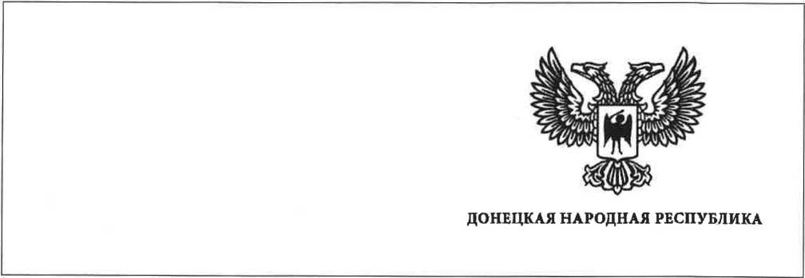

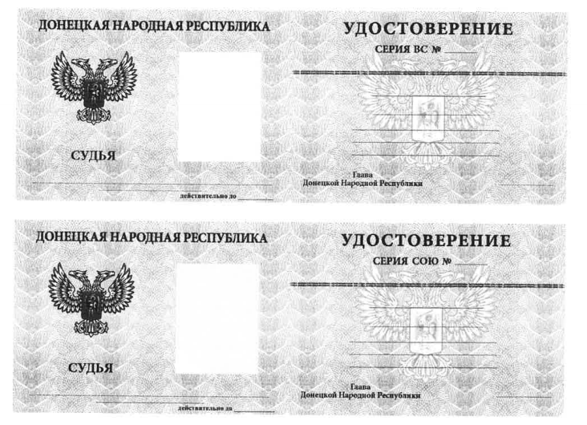
Внутренняя часть

